**产品名称（55寸拼接显示单元）**

|  |  |  |
| --- | --- | --- |
| 产品型号 | DM5535F | |
| 版本 | V1.0 | |
| 内部承认 | | |
| 撰写 | 审核 | 批准 |
|  |  |  |

|  |  |  |
| --- | --- | --- |
| 客户承认 | | |
| 确认 | 批准 | 盖章 |
|  |  |  |
| 客户公司全称 |  | |

客户承认签字盖章敬请回传正本一份

广东沃派电子科技有限公司

Guangdong Wopai Electronic Technology Co., Ltd

**产品设计说明：**

1. 全型材五金、拉铝外观设计，美观轻薄；
2. 最佳分辨率达到1920*1080 60Hz，画质更清晰；
3. 支持多种信号输入：DVI、HDMI、CVBS-IN、VGA；
4. 支持机器码（地址码），行列地址简便易操控；
5. 可以实现点对点显示,显示画面无压缩拉伸，显示效果更清晰逼真；
6. 可通过遥控器或串口设备对设备进行快速拼屏或单屏设置显示，方便实用。

**适用场所：**

本产品适用于家庭、酒店、KTV、医院、展厅及公众场所等。

**运输注意事项：**

1. 在运输过程中，必须严格按照外包装箱上的标记放置和固定，以防止机器在运输过程中翻倒或受到异物撞击。

1. 单台设备的长途运输需要订制木箱或木架保护。

**注：**以上内容仅供参考，请以实际产品为准。如有变更恕不另行通知。

**产品效果图(仅参考，以实物为准)**

## **尺寸图**

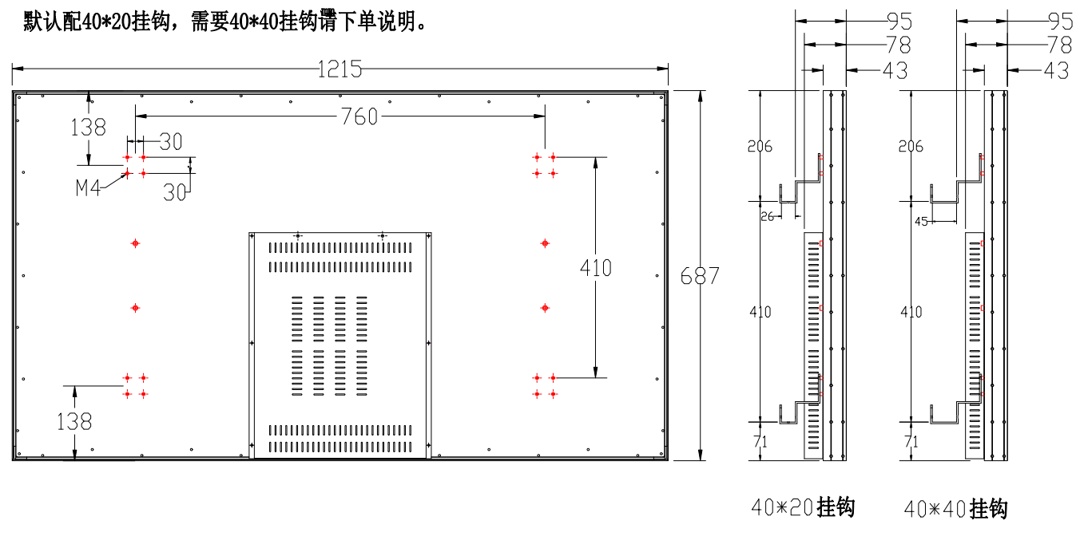

**产品规格**

|  |  |  |
| --- | --- | --- |
| **显示参数** | 尺寸 | 55 英寸 |
| 响应时间 | 8ms |
| 画面比例 | 16:9 |
| 最大显示尺寸 | 1209.6（H）* 680.4（V）mm |
| 分辨率 | 1920(H)×1080(V) |
| 刷新频率 | 60Hz |
| 色彩度 | 1.07G(8bit) |
| 色域NTSC（Typ） | 72% |
| 对比度 | 5000:1 |
| 可视角度 | 178°(H/V) |
| **整机参数** | 输入电源 | 176-264V/AC, 50/60Hz |
| 整机功耗 | ≤145W |
| 待机功耗 | ≤0.5W |
| 背光类型 | DLED |
| 亮度 | 400cd/m² |
| 寿命 | ≥30000小时 |
| 整机尺寸 | 1215*687*78mm |
| 包装尺寸 | 1335*280*800mm |
| 净重 | 20KG |
| 毛重 | 24KG |
| **OSD语言** | 菜单 | 中文、英文等多国语言 |
| **接口** | 输入接口 | HDMI*1、DVI*1、USB2.0*1、IR*1、RS232-IN*1； |
| 输出接口 | RS232-OUT*2； |
| **环境因素** | 工作环境 | 工作温度：0℃～40℃ |
| 工作湿度：10%RH ～ 85%RH (无冷凝水) |
| 存储环境 | 储存温度：- 20℃～60℃ |
| 储存湿度：10%RH～85%RH (无冷凝水) |
| 工作高度 | 5000米以下 |
| **附件** | 电源线 | *1 |
| 遥控器 | *1 |
| RS232转接头 | *1 |
| 遥控接收头 | *1 |
| 电池 | *1 |
| 网线 | *1 |
| 说明书/保修卡/合格证 | *1 |
| 挂钩 | *4标配 |